SKT, T다이렉트샵 추석 선물 기획전 진행
- 추석 연휴 T다이렉트샵에서 ‘바로픽업’ 주문한 고객 대상 풍성한 선물 준비
- 명절에 부모님·아이들에게 선물하기 좋은 스마트폰으로 ‘갤럭시 와이드5’·’아이폰12 미니 티타 디즈니 스페셜 에디션’ 추천
엠바고 : 배포 즉시 보도 가능합니다. 연휴 기간 중에도 자유롭게 활용해 주시기 바랍니다.
[2021. 9. 16] -보도참고자료-
SK텔레콤(대표이사 박정호, www.sktelecom.com)은 추석을 맞아 공식 온라인몰 T다이렉트샵(shop.tworld.co.kr)에서 풍성한 선물을 담은 ‘T다이렉트샵 추석 선물 기획전’을 연휴 기간동안 진행한다고 밝혔다.
※ T다이렉트샵 추석 선물 기획전: https://shop.tworld.co.kr/exhibition/view?exhibitionId=P00000216
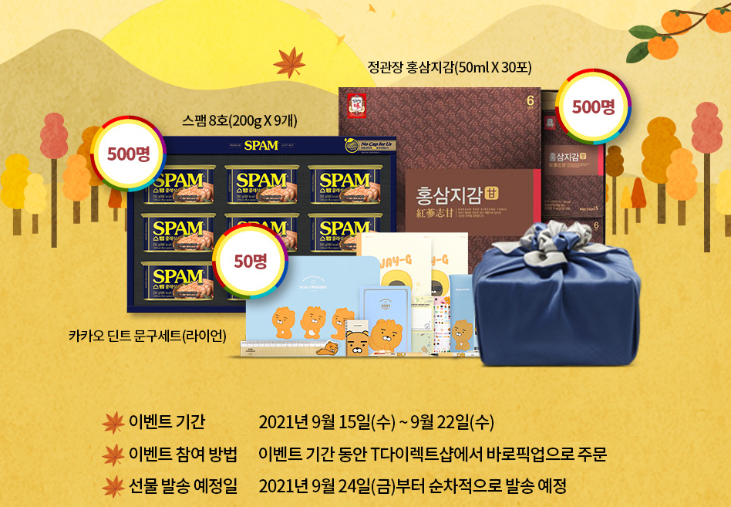

먼저, 9월 15일부터 22일까지 T다이렉트샵에서 ‘바로픽업’으로 주문한 고객은 선착순으로 ▲정관장 홍삼지감(500명) ▲스팸 8호 선물세트(500명) ▲카카오 딘트 문구세트(50명) 중 하나를 선택해 받을 수 있다.

T다이렉트샵에서 주문 후 가까운 매장에서 바로 휴대폰을 받을 수 있는 ‘바로픽업’서비스는 19일과 21일을 제외한 연휴 기간 내내 이용 가능하며, 이벤트 사은품은 24일부터 순차 배송 예정이다.

SKT는 T다이렉트샵을 통해 추석에 부모님 또는 아이들에게 선물하기 좋은 제품도 추천했다.

부모님을 위한 선물로는 40만 원 중반대의 출고가에 ▲6.6인치 FHD+화면 ▲6,400만 화소 카메라 ▲5,000mAh 대용량 배터리 및 15W 고속 충전 기능 ▲삼성페이/지문인식 기능 등 뛰어난 스펙을 갖춘 실속 있는 5G 스마트폰 ‘갤럭시 와이드5’가 대표적이다.

또, 아이들을 위해서는 ‘아이폰12미니 티다 디즈니 스페셜 에디션’이 제격이다. ‘아이폰12 미니 티다 디즈니 스페셜 에디션’은 지난해 굿즈 돌풍을 일으켰던 레디백(다용도 가방)으로 패키징한 한정판 상품으로, 디즈니 레디백은 ▲아이폰 12 미니 128G 화이트 ▲곰돌이 푸 맥세이프 충전기 ▲곰돌이 푸 데코 세트(폰 케이스, 카메라 스티커, 폰 스트랩) ▲곰돌이 푸 커스텀 스티커로 구성되어 있다.

이 밖에도 SKT는 T다이렉트샵을 통해 ‘갤럭시 퀀텀2’·’아이폰SE’·’갤럭시 워치4’ 등을 추석에 부모님과 아이들에게 선물하기 좋은 선물로 추천했다.

<끝>

